附件1：

南充科技职业学院

超星一平三端线上教学操作指南

**一、线上教学流程**

登录系统——建课建班——教学资料准备、上传——开展教学、互动答疑

**二、登录**

**㈠手机端**

1.下载：下载学习通客户端（在软件市场搜索，直接下载学习通）

2.注册登录：点击页面下方“我的”，点击“请先登录”，点击“新用户注册”，用手机号注册，单位用户一定，记得输入单位，“南充科技职业学院”（点击下方弹出的学校名）；输入学习工号，还有姓名，注册成功。

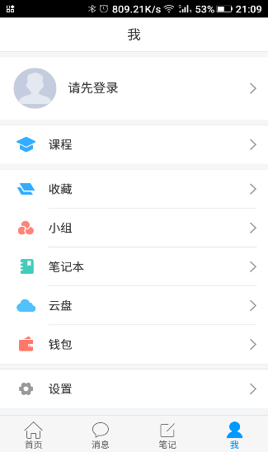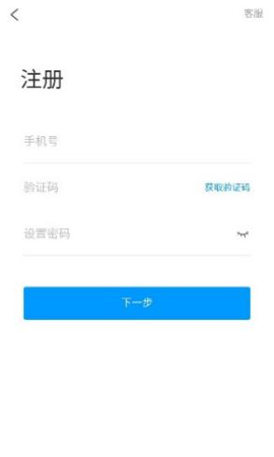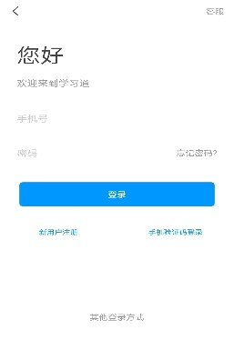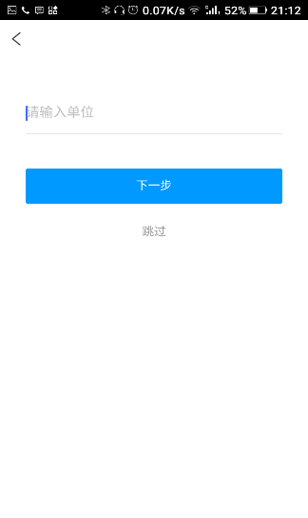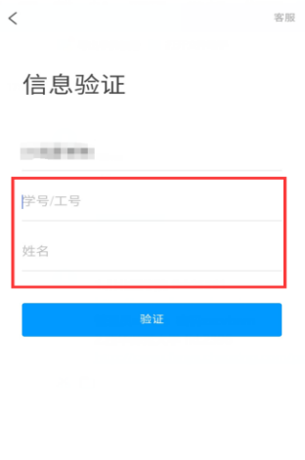

**㈡电脑端**

打开南充科技职业学院网络教学平台（http://nckjzyfy.fanya.chaoxing.com/portal），按照提示“登录”进入主页。

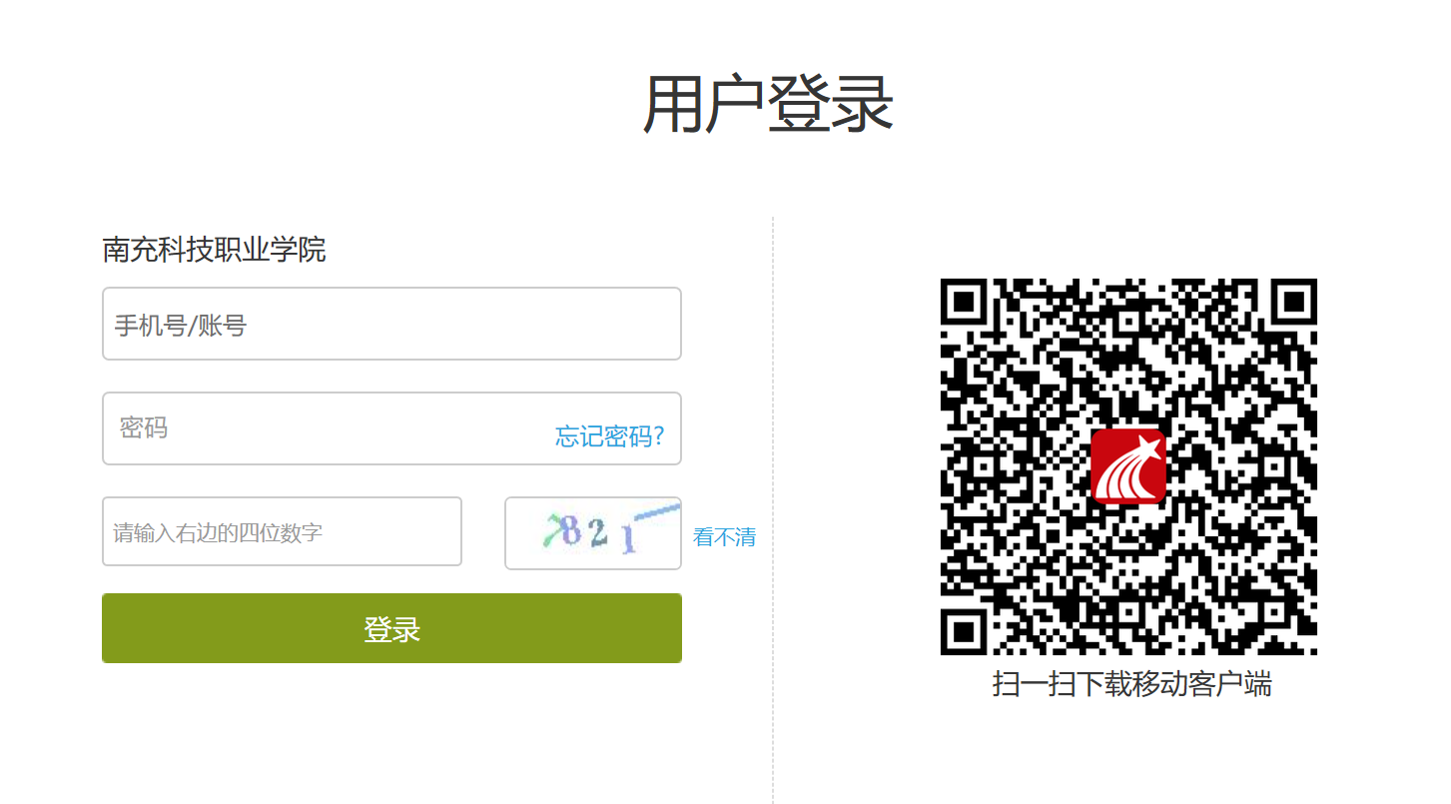初次登陆的初始密码为**123456**，登陆后可修改密码。

**三、创建课程**

**㈠电脑端快速建课**

1.老师用电脑操作创建课程

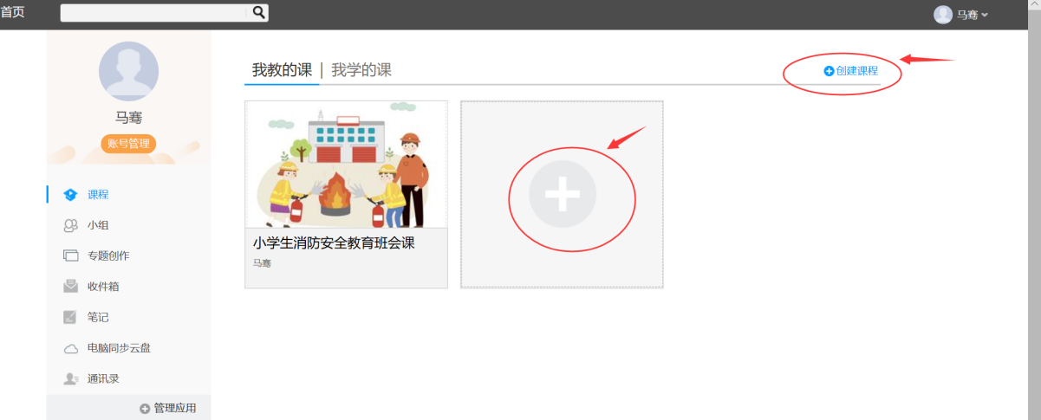教师进入空间后，选择我教的课，单击右上方“创建课程”按钮或者点击白色框内的“+”号即可进入新建课程界面。

第一步，填入课程名称、开课教师名称和课程相关说明：

第二步，选择课程封面，可选择平台提供的图片，也可以点击“上传文件”上传图片

第三步，点击课程选择按照周、课时自动生成课程单元，也可以选择不自动生成课程单元，在稍后进入课程编辑后再自行设置。

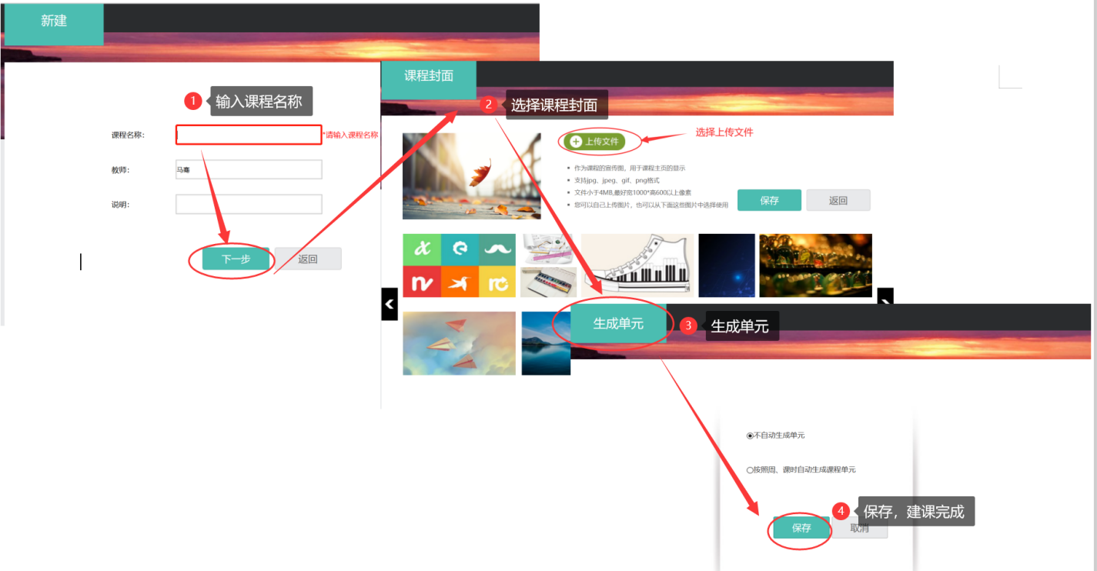2.老师用电脑操作编辑课程内容

第一步，进入课程空间，点击编辑，进入如下界面。可以编辑课程章节内的具体内容。

在课程章节里添加好教学的文字、图片、视频、ppt、阅读材料、测验等教学资料，一门线上课程就建设好了。

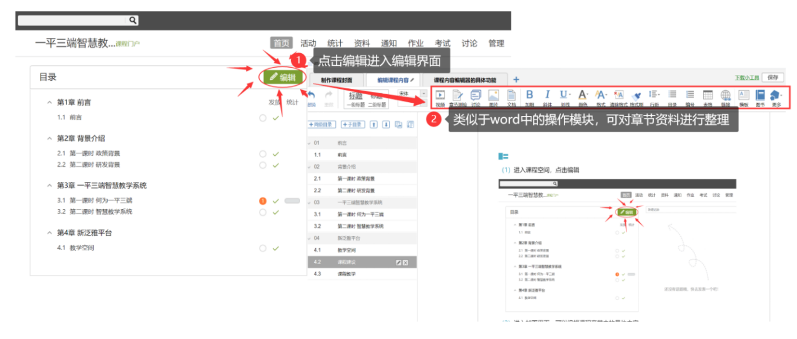

在编辑章节内容前，可对章节名称和每个章节的页签（非必须操作）进行管理。也可增加同级章节和子章节，并调整目录顺序。

第二步，对课程章节的具体内容进行编辑制作可以上传课程的视频资源和ppt课件及其他资源。

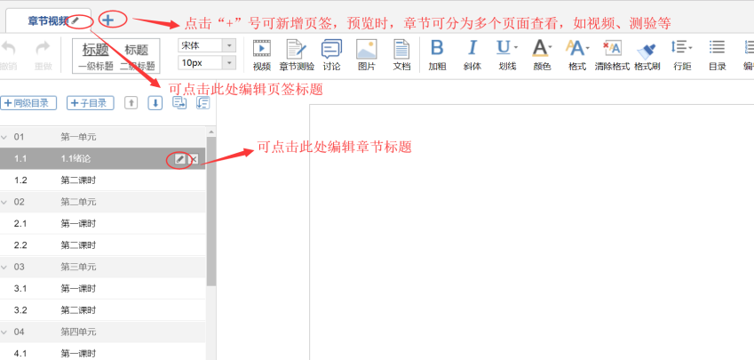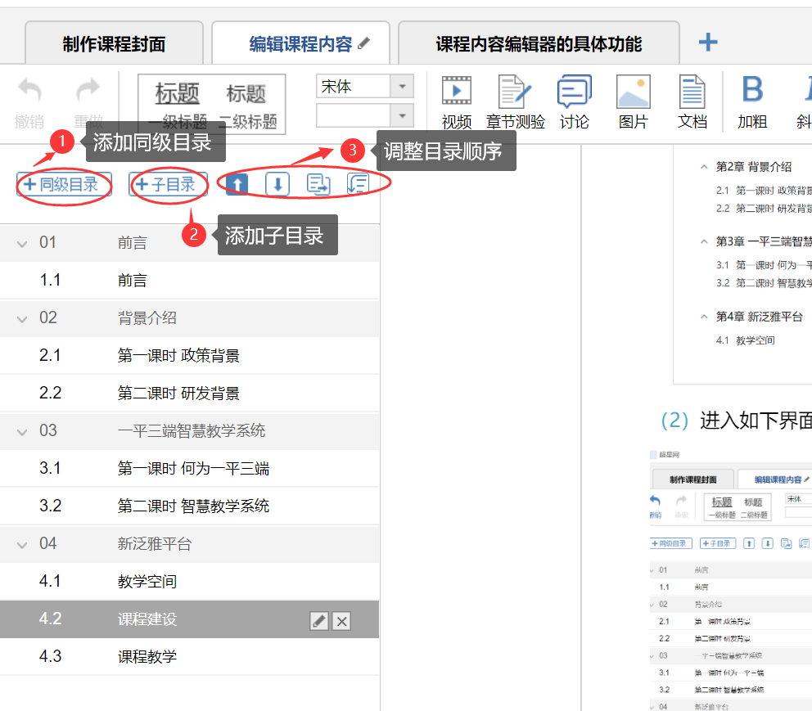

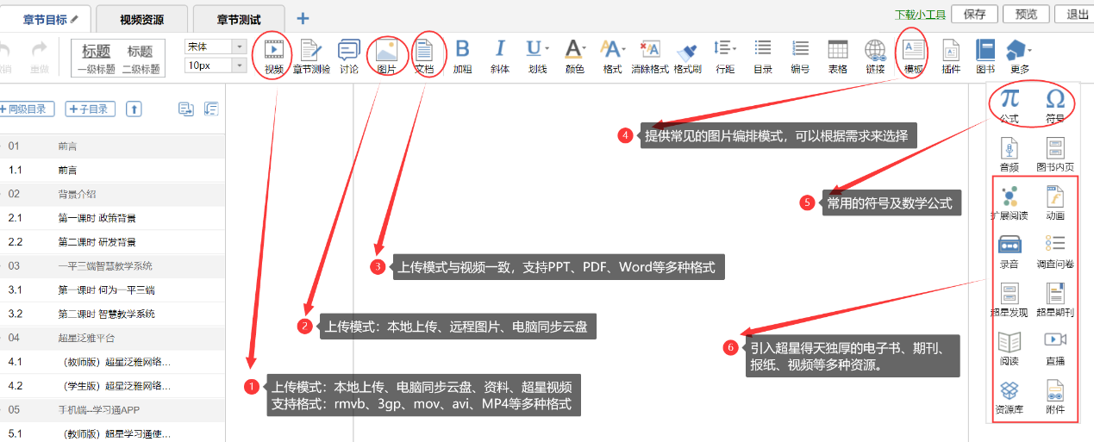

**㈡手机端快速建课**

**老师通过手机利用示范教学包快速建课**

您是不是觉得用电脑端或者手机端建课，完善课程内容占据了您大量的时间和精力，为了解决您的困扰，帮助您快速建课，完善课程内容，超星集团为您提供了示范教学包，您可以一键建课成功，赶快跟着我尝试一下吧。**（目前仅有部分课程有完整的示范教学包，还在完善）**

功能介绍：

示范教学包是由名师提供，能被其他老师引用和编辑，并进行混合式教学的课程。示范教学包的创建宗旨是满足教师备课和学生学习过程中的各种资源需求，减轻教师课前、课中、课后的教学压力和工作量，并为学生提供趣味化、多媒体化的学习资料。示范教学包相较于传统教材和备课资源，具有立体化、可运行、可生长、微慕课等特点。

现在“老师”可以用手机端-学习通-示范教学包快速建课。

第一步，在手机上进入课程，点击“+”新建课程，选择示范教学包建课。

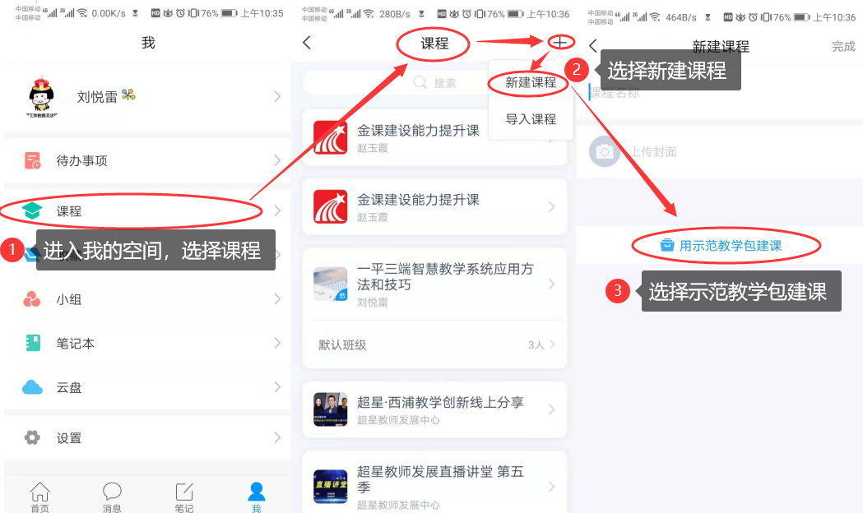

第二步，进入示范教学包门户，点击上方“搜索”，搜索您所教授的课程），找到后：选择“建课”，点击“完成”，即可在课程界面中看到所建的课程。

如果搜索不到就说明该门课程目前还没有完善好，请您谅解。

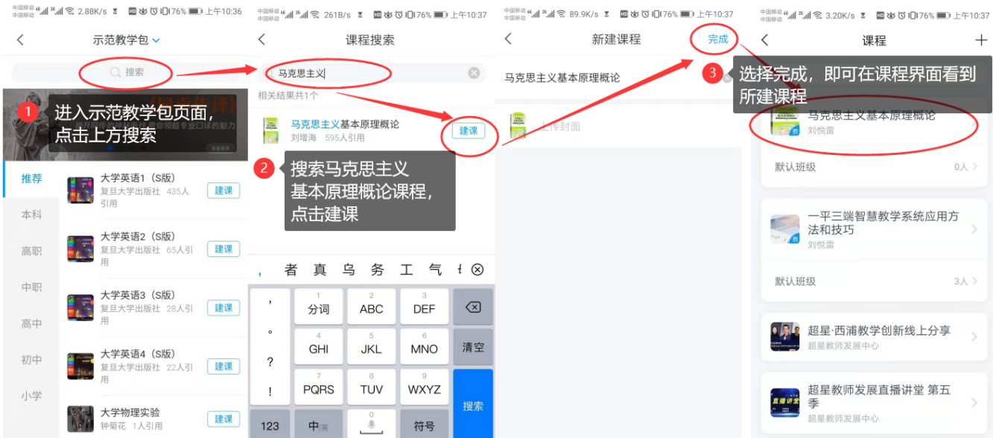

第三步，进入课程门户，可以查看及修改所有的课程资料：教案、章节资源、资料以及作业、考试等教学资源。

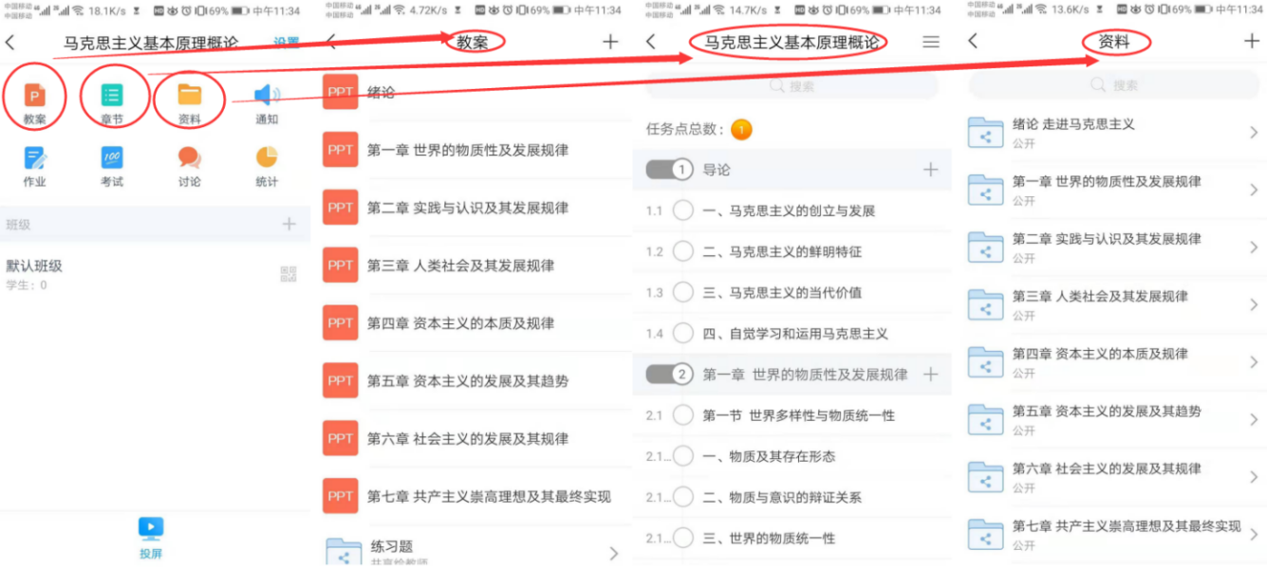

暂时还没有教学示范包的课程就需要自己创建课程内容。

**四、导入学生**

**㈠从学生库导入**

老师创建完课程，建议老师在电脑端从后台学生库选择相应班级的学生加入。

1.在课程界面点击“管理”

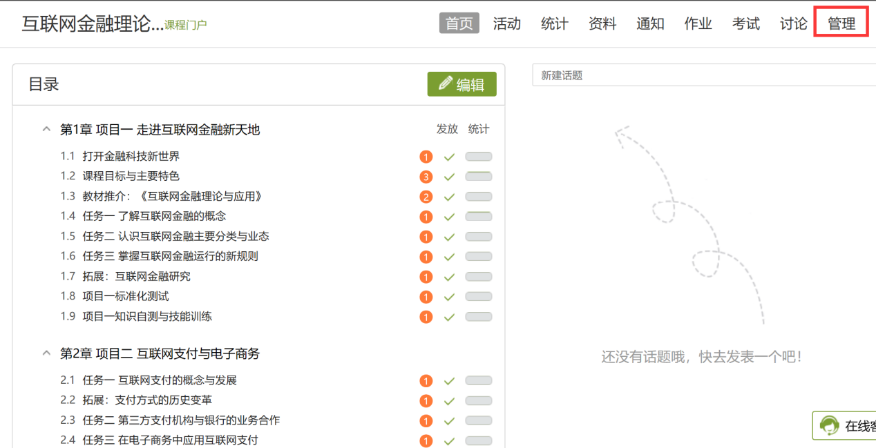2.点击“新建班级”，输入班级名称。

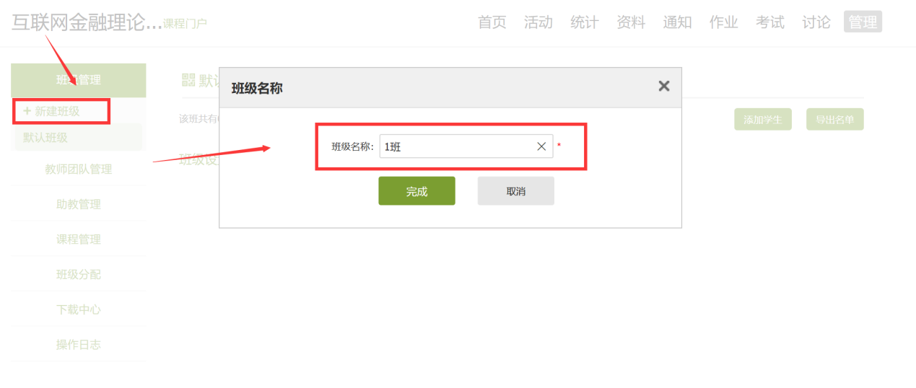3.点击“添加学生”，选择从学生库导入的方式，再依次选择院系、专业、班级即可。这样学生登录之后，空间里就会显示此门课程。

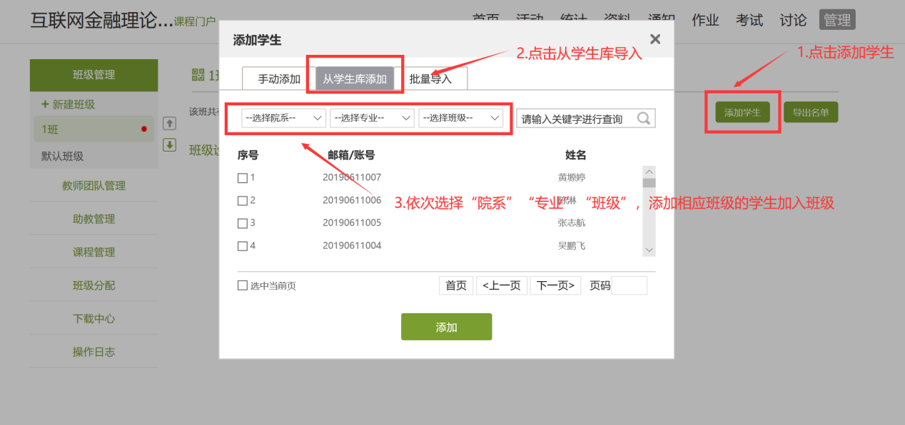**㈡批量导入**

对于在学生库中没有选取的学生，老师可以选择“批量导入”的方式添加学生。老师需要拿到学生的如下信息（都是必须字段）：姓名、学号、院系、专业、班级、年级，然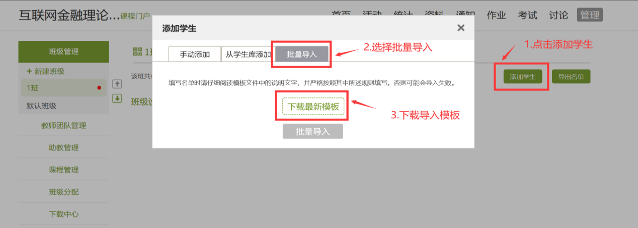后按照下图的操作方式，将信息复制到模板的excle表中，再选择批量导入。

**㈢手动添加**

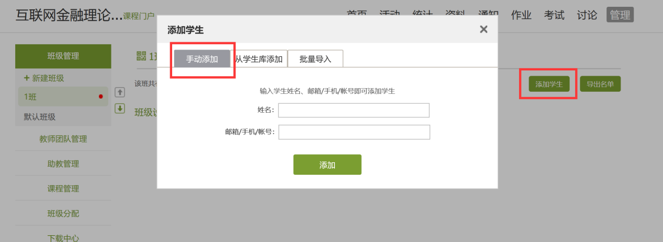对于少量遗漏的学生，老师可以选择“手动添加”的方式添加。

**五、丰富线上课程资料**

要建立一门丰富的线上课程，老师可以将授课的PPT、文本资料、视频资料、作业测验等资料都上传在课程里。

除此之外，还给老师们推荐一下“PPT+语音”快速制作教学视频的方法，针对重难点的内容，快速将PPT内容或其他授课内容录制mp4短视频，建议知识碎片化10分钟左右一个视频，每个视频不超过200M。

将短小的课程教学视频，作为知识点视频，添对应章节上传，添加到在线课程里，引导学生在规定时间自学，老师可以在线同步答疑。

这是比较方便、快捷、课堂还原度最高的视频资源制作形式，可以帮助老师开展在线教学。

**㈠“EV录屏”软件**

“EV录屏”是一款简单易用的录屏软件，可以快速录制PPT和教学语音，使用电脑端“EV录屏”录视频操作步骤如下：

1.下载、安装并打开。在浏览器中搜索“EV录屏”，打开“EV录屏”官网，找到“EV录屏”，然后选择版本，下载安装，并打开。

2.然后在软件中选择录制区域，选择录制音频，然后点击蓝色开始按键。

3.打开上课用的ppt,开始讲课录制。Ctrl+f2，暂停录制，然后点击“更多”查看文件位置。

“EV录屏”视频操作指南链接：https://sharewh.chaoxing.com/share/11c6b75f6af098671eebbe9160dd21c1/playVideo)

录制完成后，可以将视频上传到我们的课程章节当中。

老师可以将录制的知识点视频，放入对应章节里时，可以设置为“任务点”。这样学生观看视频，可以同步计入学习记录。还可以设置防拖拽、防窗口切换。

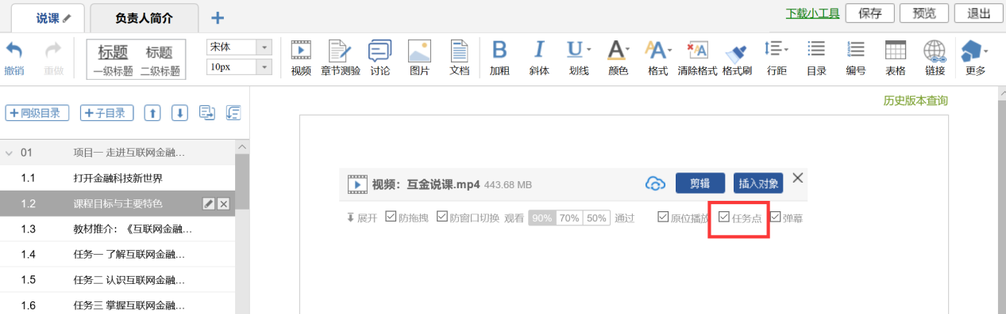

在章节目录右侧，点击小勾，选择发放模式：全部开放，定时开放，闯关模式等，选择一个适合你的。

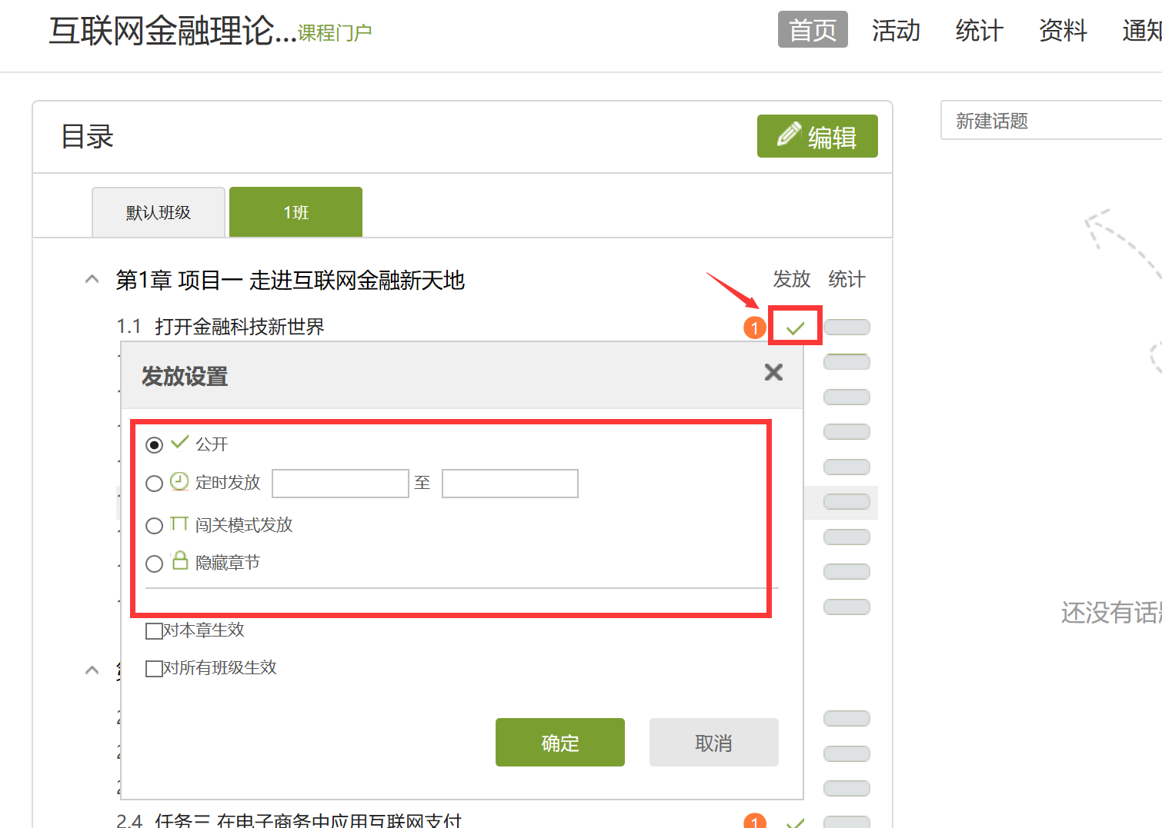**㈡学习通“速课”功能**

教师利用学习通的“速课功能”，也可选择“ppt+录音”，将所需讲的内容录制成为速课，添加在章节或者转发给学生进行学习。速课录制完成，相当于做好了简单的线上课程资源。

视频操作指南链接如下：https://special.zhexuezj.cn/mobile/mooc/tocourse/205791416?appId=1000&from=singlemessage&isappinstalled=0

如老师有其他更好的录屏软件也可以进行使用。

**六、开展线上教学、互动答疑**

线上资源建设好之后，老师便可以在合适的时间组织学生线上学习，并开展互动答疑。

**㈠相关教学建议（仅供参考）**

1.课程开始前，老师可以使用“通知”功能，告知学生本次的学习内容和学习时间。

2.课程开始时，可以发布“签到”、“测验”、“讨论”等课堂互动功能，还可以线上利用“讨论”、“群聊”功能，同步答疑。

3.课后还可以发放“作业”，检测学生的学习效果。

**4.有集中直播答疑和同步课堂需求的老师，可以教师在课表原定的时间、选择合适的地点，进行直播授课，因为近期全国在线教学使用率激增，建议以此方式为辅助教学，并错峰直播。**

相关视频操作指南的链接如下

<https://special.zhexuezj.cn/mobile/mooc/tocourse/205791416?appId=1000&from=singlemessage&isappinstalled=0>

**㈡提前设置好成绩权重**

访问数、签到、测验、讨论、作业都可以设置为成绩权重。方便记录学生线上学习的成绩记录。

1.手机端点击，我-课程-所上的课-右上角设置-成绩权重管理进行合理分配。

2.电脑端，进入课程，点击顶部“统计”，点击“成绩管理”，点击“权重设置”，即可。